四种空调负荷预测方法分析比较
赵波峰¹ 文远高¹ 杨恒¹ 侯志坚²
1 武汉科技大学城市建设学院
2 深圳职业技术学院机电学院

摘 要：在中央空调优化节能运行之前，准确预测空调负荷具有非常重要的意义。不同的中央空调工程选择不同的空调负荷预测方法可能会有不同的节能效果。介绍回归分析法、灰色预测法、指数平滑法、神经网络法等四种典型性预测方法，并对四种方法做一个大致的比较分析，得出各种方法的优点与缺陷。
关键词: 负荷预测 回归分析 灰色预测 指数平滑 神经网络

Four Air Conditioning Load Analysis and Comparison of Prediction Methods
ZHAO Bo-feng¹, WEN Yuan-gao¹, YANG Heng¹, HOU Zhi-jian²
1 College of Urban Construction, Wuhan University of Science and Technology
2 College of Mechanical and Electrical, Shenzhen Polytechnic

Abstract: In optimization of energy-saving central air conditioning running before the air conditioning load prediction accuracy is very important significance. Central air conditioning works a different choice of different air-conditioning load forecasting method may have different energy-saving effect. Introduction regression analysis, the gray prediction method, exponential smoothing, neural network forecasting method such as the four typical, and four ways to make a rough comparison analysis, the advantages and shortcomings of each method.
Keywords: load forecasting, regression analysis, grey, exponential smoothing, neural network

收稿日期：2011-4-27
个人简介：赵波峰（1986~），男，硕士研究生；湖北省武汉市洪山区雄楚大街199号武汉科技大学洪山校区15号信箱（430070）；E-mail: zbf107087026@sina.com

0 引言
空调负荷预测是实现空调系统优化节能控制的一个重要环节，也是中央空调系统高效经济运行^{[1]}基础关键所在。其中常用的方法主要有：回归分析法、指数平滑法、灰色预测法以及人工神经网络法^{[2~4]}。虽然有很多学者针对这几种方法提出过不同的观点，但都有各自的局限性和使用条件。如何根据不同工程应用切实可行的方法，仍然是一个值得探讨和研究的问题。
本论文选用武汉地区某办公楼的建筑冷负荷作为负荷样本，该建筑总建筑面积约为13000 m²，总空调面积9415 m²，样本数据来源于清华大学能耗模拟软件DsET，并且在模拟过程中按照《公共建筑节能设计标准》（GB50189-2005）进行节能参数设置。室内外干球温度、太阳辐射等其他参数选用历史平均数据。在本论文中，以8月1日到6日的数据进行建模，并以8月7日的数据作为检验标准。图1为8月7日某房间8:00到18:00的逐时样本温度（℃）和逐时样本负荷（kW）。
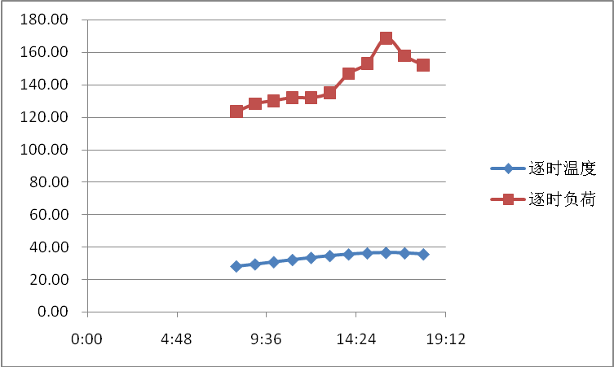
图1 某房间逐时温度和逐时负荷

1 四种负荷预测模型建立
1.1 回归分析法（Regression Analysis）
回归分析方法是目前应用最广泛一种数据处理方式。将回归分析方法应用于预测领域时，所建立的预测模型是一种解释性模型^{[5]}。
若假设空调负荷假设空调负荷和各影响因素之间呈非线性关系，且影响因素只考虑室外干球温度的话，则可以定义为多项式函数关系，用式（1）表示：
（1）
式中：系数通过数据拟合得到，的根据精度需要选取。
逐时模型一般以一天为一个周期。进行负荷预测时，需要有输入参数和输出参数，输入参数一般选择提前若干时间的室外空气干球温度和提前若干时间的室外太阳辐射，输出参数就是当天的空调系统负荷。

1.2 指数平滑法（Exponential Weighted Moving Average）
指数平滑法是移动平均法的改进和发展，应用也较为广泛。根据平滑次数不同，指数平滑法分为：一次指数平滑法、二次指数平滑法和三次指数平滑法等。但它们的基本思想都是：预测值是以前观测值的加权和，且对不同的数据给予不同的权，新数据给较大的权，旧数据给较小的权。
其预测模型为：
（2）
即以第t周期的一次指数平滑值作为第t+1期的预测值。具体到负荷预测，定义为第二天负荷大小水平与当天负荷大小水平的比值。因此可通过下式确定：
（3）
式中：为第二天日总负荷；为当天日总负荷。

1.3 灰色预测法（Grey Prediction）
灰色理论的微分方程型模型称为GM(M, N)模型，即M阶N个变量的微分方程型灰色模型，GM(1, 1)模型，即1阶1个变量的微分方程型的灰色模型。设时间序列有n个观察值，，通过累加生成新序列，GM(1, 1)模型为：
， （4）
当灰色预测方法应用在空调负荷预测中的时候，若用空气室外干球温度作为变量，那么通过模型得到的是下一个时间的室外温度，此时仅仅一个GM(1, 1)模型是远远不够的，一般的解决办法是建立多个GM(1, 1)模型，得到温度后，再建立（日负荷-温度）模型。若变量不只是室外干球温度，那么选取的参数就不是一个，此时建立的模型可以为GM(1, N)。

1.4 人工神经网络法（Artificial Neural Network）
BP网络（Back-Propagation）是一种按误差反向传播的多层前馈网络，在它的基础上，一些学者又做了一些改进和发展，EBP^{[6]}就是其中一种。EBP（Error-Back-Propagation）神经网络是由非线性变换单元组成的前馈型网络。一般的多层前馈网络也指BP神经网络。EBP神经网络由输入层、输出层和隐含层（隐含层可以是一层或多层）组成。
以EBP人工神经网络在空调中进行建模。设EBP神经网络共层，其中输入层、隐含层及输出层，各层之间实行全互连接，层内神经元之间无连接。第层共有n个神经元节点， 层第个神经元和+1层第个神经元的连接权为，层第个神经元输出为，层输出为：
（5）
式中：为第层第个神经元的閾值；为-1层第个神经元的输出；为第-1层第个神经元和层第个神经元的连接权；为第-1层神经元的个数。目标函数一般取期望输出与实际输出之差的平方和，即
（6）
输入层神经元主要是室内外空气干球温度、；室内外空气相对湿度（湿球温度或含湿量）、；太阳辐射照度；建筑物周围的风速。建立的EBP网络输出层是空调负荷，也就是未来的短期空调预测负荷。神经网络预测模型由Matlab实现。

2 四种负荷预测方法比较分析
本文的四种方法建立的负荷预测模型用下面两个指标（累计误差平均值s和相对极差R）来评价：
（7）
（8）
式中：为样本数据值；为预测值。
需要说明的是在对比分析时把每天相对极差累加后除以天数，得到平均相对极差。
四种负荷模型预测结果如表1。
表1 四种负荷预测模型结果对比
模型 | RA | EWMA | GP | ANN
 | 4.4271 | 1.4788 | 2.2458 | 1.3129
 | 23.33% | 12.03% | 16.89% | 10.70%
图2中，横坐标表示温度（℃），纵坐标表示冷负荷（kW）。
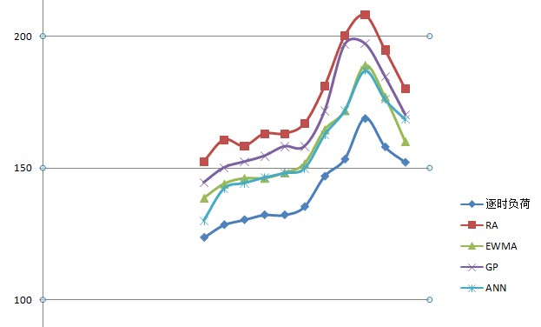
图2 模拟结果与样本数据对比
由表1和图2可以看到，从累计误差平均值来看，神经网络法最小，回归分析法最大，说明神经网络法的预测精度最高，回归分析法的预测精度最低。从相对极差来看，回归分析法的稳定性不如其他三种方法，神经网络法的稳定性比较好。
指数平滑法之所以说模型复杂度低是因为它仅仅只根据空调负荷的历史值作预测，指数平滑模型建立的空调负荷预测系统移植性非常好。也正是由于模型结构简单，不能有效利用与建筑物负荷有密切关系的相关因素的资料，比较难进一步提升预测精度。传统的回归分析法建模有很多的试计算过程，这样增大了建模的难度。输入参数和输出参数之间依赖程度很大。用回归分析法模型建立的空调负荷预测模型通用性不如指数平滑法建立的负荷预测模型，其预测模型系统如果用在不同的建筑空调工程中，需要重新进行训练和学习，需要新的大量的试计算过程，其模型系统的核心结构也会有所改变。神经网络方法同回归分析法一样，学习训练过程花费时间比较长，而且移植性也不如指数平滑模型。神经网络的研究发展到现在有了一个相当成熟的水平，在这四种方法里面研究得是最多的，其模型的预测精度也是最高的。灰色预测法因为其自身的特点，在建模之前需先对原始数据进行数据处理，其数据处理工作相对前三种难度都大。根据原始数据的不同特点进行数据处理，可以构造不同的预测模型，模型构造的好的话，其预测精度也是比较高的。

3 结语
一般情况来说，模型的预测精度与建模的复杂度相关。模型的预测精度越高，建模的复杂度就越大。选择合适的预测模型并不是说预测精度高就好，也不是说移植性好就行，需要根据不同的工程做合理的选择，考虑在工程上的可行性。越是复杂的模型，其参数也就越多，精度当然也就比较高，但是参数多就需要更多的传感器，在工程成本上会有所增加，而且维修难度也相对较大。在预测精度都满足的前提下，选择相对简单的模型成本自然也会降低。
如果是一个已经运行了几年的空调系统，自然有大量宝贵的原始数据，在进行节能优化控制的时候可以选择复杂度较高的预测模型，预测精度高，节能效果当然就好，神经网络模型就是一个很好的工程应用模型。如果是一个较新的、原始数据比较缺乏的空调系统，神经网络模型等其它几种模型也就不能发挥自身的特点，采用指数平滑模型就很好。指数平滑模型的预测精度对于大多数空调系统是能完全满足要求的，而且它的通用性和移植性很好，所以在工程上的应用价值也就比较高。

参考文献
[1] 汪训昌. 结合国情稳步建设蓄冷空调工程——关于现阶段在我国发展蓄冷空调的几个认识与策略问题的探讨[J]. 暖通空调, 1997, 27(5): 16-21
[2] 李玉云, 王永骥. 人工神经网络在暖通空调领域的研究发展[J]. 暖通空调, 2001, 31(1): 38-41
[3] Branu J E. Methodologies for the Design and Control of Central Cooling Plants [D]. Madison: University of Wisconsin-Madison, 1988
[4] D Thielman. Chiller optimization by energy management control systems [J]. ASHRAE Journal, 1983, (11): 156-169
[5] 何大四, 张旭, 刘佳平. 常用空调负荷预测方法分析比较[J]. 西安建筑科技大学学报(自然科学版), 2006, (2): 105-109
[6] 王海涛. EBP神经网络在空调负荷预测中的应用[J]. 安徽建筑工业学院学报(自然科学版), 2007, (2): 14-18
[7] 刘春蕾, 孙勇, 王利民, 等. 中央空调系统节能运行的优化模型[J]. 建筑节能, 2008, (2): 54-58
[8] Jacob Chi-Man Yiu, Shengwei Wang. Multiple ARMAX modeling scheme for forecasting air conditioning system performance [J]. Energy Conversion and Management, 2007, 48: 2276-2285
[9] Luiz Felipe Amaral. A Smooth Transition Periodic Auto Regressive (STPAR) model for short-term load forecasting [J]. International Journal of Forecasting, 2008, 24: 603-615

